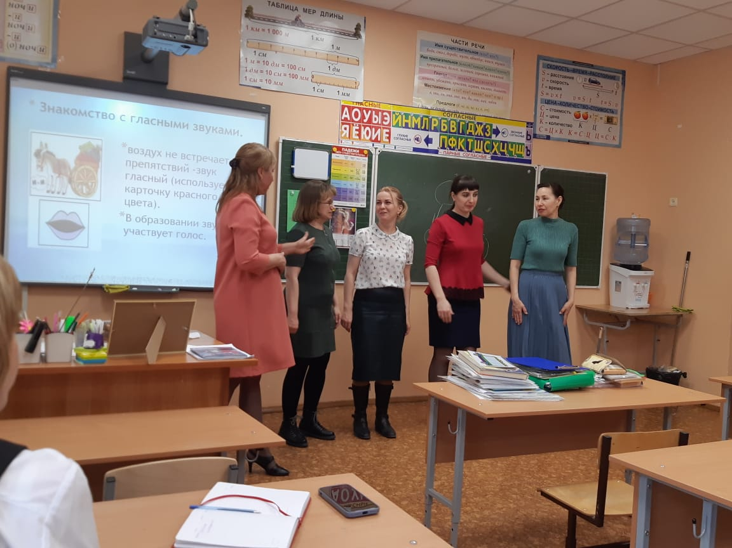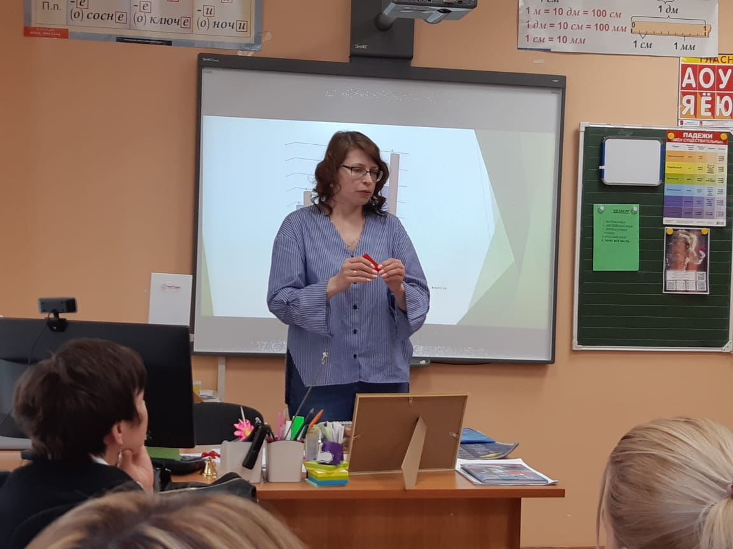
21 апреля 2022г состоялось очередное заседание ММО учителей-логопедов и учителей-дефектологов наукограда Кольцово.
Тема: Формирование функциональной грамотности у детей старшего дошкольного возраста в структуре работы учителя-логопеда и учителя-дефектолога
Г.И. Пестерева (МБДОУ «Детский сал «Сказка») представила свой опыт работы по коррекции нарушений звукопроизношения. Показала на примерах методы и приемы, используемые в своей работе.
Е.Н. Колпакова(МБДОУ «Детский сад «Радуга») на практических приемах рассказала о работе с детьми используя элементы технологии В.В.Воскобовича, как одного из способов формирования читательской грамотности.
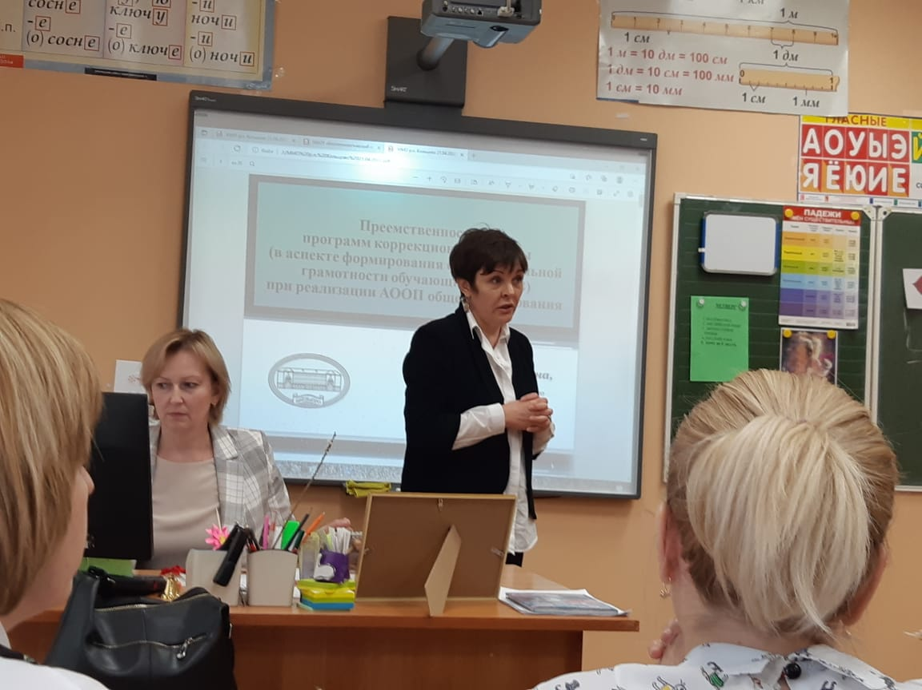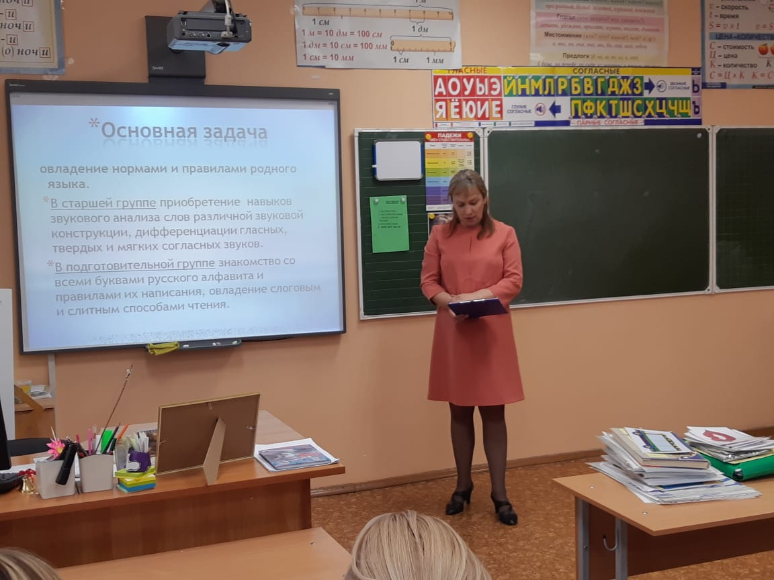
О.П.Пецух(доцент кафедры специальной педагогики, инклюзивного образования и психологии ГАУ НИПКиПРО) рассказала о преемственности рабочих программ коррекционной работы в части формирования функциональной грамотности обучающихся с ОВЗ при реализации АООП разных уровней общего образования.
Педагоги-психологи выступили с предложением войти в состав ММО учителей-логопедов и учителей-дефектологов.
Спикерам были вручены сертификаты.

